第86回 ふみの日企画
初めての消しゴムはんこ
自分で彫った消しゴムはんこを押してお手紙を送ろう！

日 時 １０月２３日（日）
- １０：００～
- １４：００～

費 用 入館料のみ（２００円）

定 員 各回５名 要予約

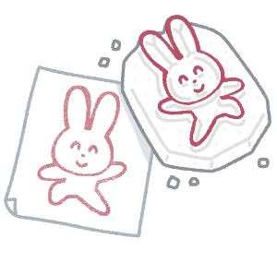
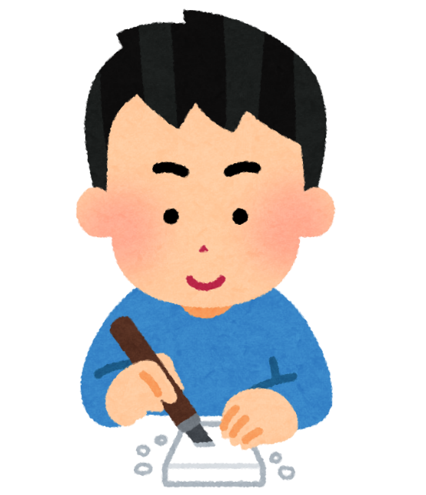
場 所 手紙の館 多目的室

【問合せ先・申込先】
一筆啓上 日本一短い手紙の館
TEL0776-67-5100/FAX0776-67-4747
主催：公益財団法人 丸岡文化財団
後援：日本郵便株式会社

